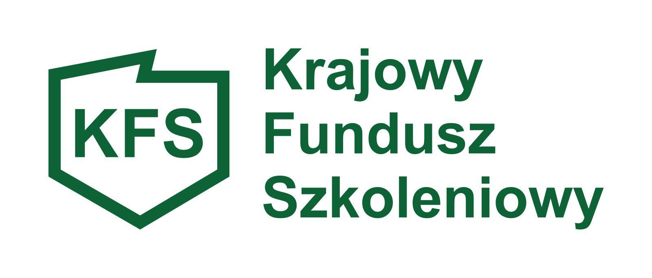
INFORMACJA O ODSETKACH NA RACHUNKU BANKOWYM PRACODAWCY W RAMACH PRZYZNANYCH ŚRODKÓW PRZEZNACZONYCH NA FINANSOWANIE KSZTAŁCENIA USTAWICZNEGO PRACOWNIKÓW I PRACODAWCÓW
dot. umowy nr:………………………….. z dnia ………………………….
Dane pracodawcy:
………………………………………..
………………………………………..
………………………………………..
Oświadczam, że na rachunku bankowym nr:

na który Urząd przekazał dofinansowanie na kształcenie ustawiczne pracowników i pracodawcy od przyznanych środków KFS *:
- naliczone zostały odsetki w kwocie _________zł i zobowiązuję się do ich zwrotu najpóźniej w terminie 30 dni od dnia złożenia tej informacji, na rachunek Powiatowego Urzędu Pracy w Krapkowicach:
BANK SPÓŁDZIELCZY W KRAPKOWICACH 90 8884 0004 2001 0000 3030 0001
- nie naliczono odsetek

*niewłaściwe wykreślić

Data przyjęcia oświadczenia:……………………..
………………………………………….  Podpis osoby przyjmującej oświadczenie | …………………………………………….  Podpis i pieczątka pracodawcy

